프로젝트명: 4SKIN
화면정의서
문서번호: 0000000
Version 1.0

장동환

4조

제.개정 이력서
버전 | 제.개정 일자 | 제.개정 페이지 및 내용 | 작성자 | 승인자
1.0 | 2019/12/02 | 제정 | 장동환 | 박지숙
1.1 | 2019/12/02 | 오탈자 수정 | 박지숙 | 박지숙

목차
1. 회원가입
1.1 화면 5
1.2 처리 개요 5
1.3 화면 입/출력 정보일람 6
1.4 업무 흐름 7
2. 장바구니
2.1 화면 8
2.2 처리 개요 8
2.3 화면 입/출력 정보일람 9
2.4 업무 흐름 10
3. 화장품 추천 11
3.1 화면 11
3.2 처리 개요 11
3.3 화면 입/출력 정보일람 12
3.4 업무 흐름 13
4. 주문/결제 14
4.1 화면 14
4.2 처리 개요 14
4.3 화면 입/출력 정보일람 15
4.4 업무 흐름 16
5. my skin 17
5.1 화면 17
5.2 처리 개요 17
5.3 화면 입/출력 정보일람 18
5.4 업무 흐름 19
6. 피부타입을 선택하시오 19
6.1 화면 20
6.2 처리 개요 20
6.3 화면 입/출력 정보일람 21
6.4 업무 흐름 22

회원가입
- 사용자화면정의서 |  | 프로젝트명 | 4SKIN
 |  | 작성부서/팀 | My skin
화면번호 | ORGEVNTJU | 작 성 자 | 장동환 | 작 성 일 | 2019-12-02
업무시스템 | 회원가입 |  | 화면명 |  | 회원가입
업무기능 | 회원가입 개인정보를  입력한다.  이름/아이디/비밀번호/  닉네임/전화번호/주소 |  | 관련 TABLE
단위시스템 | 개인정보입력 페이지
  - 화면
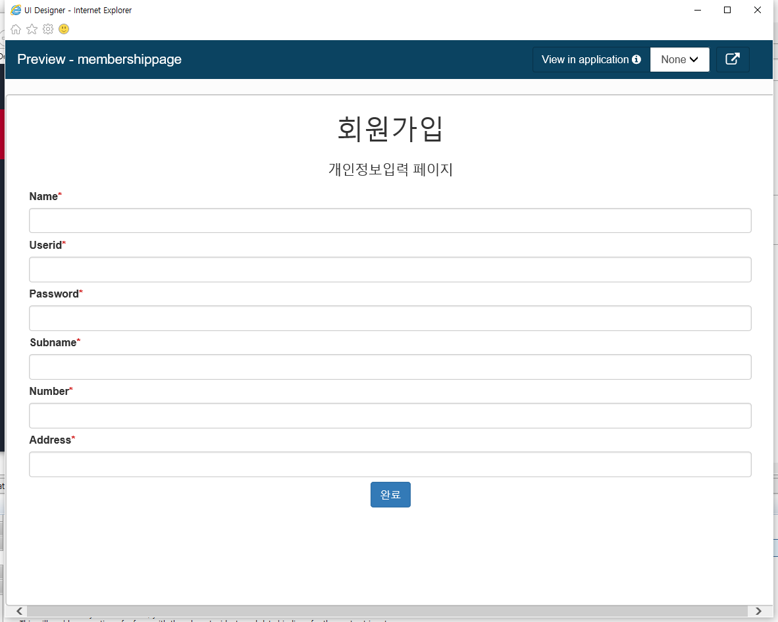
  - 처리 개요
회원가입에 대한 정보(이름,아이디,비밀번호,닉네임,전화번호,주소)를 입력을 하여서 회원가입을 한다..

  - 화면 입/출력 정보일람
번호 | I/O | 한글명 |  | 영문명 |  | 자료형태
1 | I/O | 회원가입 |  | mng_no |  | CHAR(7)
2 | I/O | 개인정보입력 페이지 |  | evnt_tp |  | VARCHAR2(2)
3 | I/O | 이름 |  | Name |  | CHAR(7)
4 | I/O | 아이디 |  | userid |  | VARCHAR2(100)
5 | I/O | 비밀번호 |  | Password |  | VARCHAR2(50)
6 | I/O | 닉네임 |  | subname |  | DATE
7 | I/O | 주소 |  | Number |  | DATE
8 | I/O | 전화번호 |  | Address |  | VARCHAR2(200)
  - 업무 흐름
* 개인정보 입력
- 회원가입에 대한 빈 입력란(이름,아이디,비밀번호,닉네임,전화번호,주소)를 표시한다.
- 회원가입자는 반드시 하나이상 존재해야 한다.
- 개인정보입력페이지는 전부 필요한 정보에서 반드시 하나씩 정보 입력을 해줘야한다.
4. 입력을 정상적으로 완료하여 자료를 완료를 눌러준다.

* 개인정보 수정

* 개인정보 삭제

장바구니
- 사용자화면정의서 |  | 프로젝트명 | My skin
 |  | 작성부서/팀
화면번호 | ORGCNVNJU | 작 성 자 | 장동환 | 작 성 일 | 2019/12/02
업무시스템 | 구매할 제품 보관 |  | 화면명 |  | 장바구니
업무기능 | 추천한 화장품을 선택하여 장바구니에 보관한다. |  | 관련 TABLE
단위시스템 | 화장품 선택
  - 화면
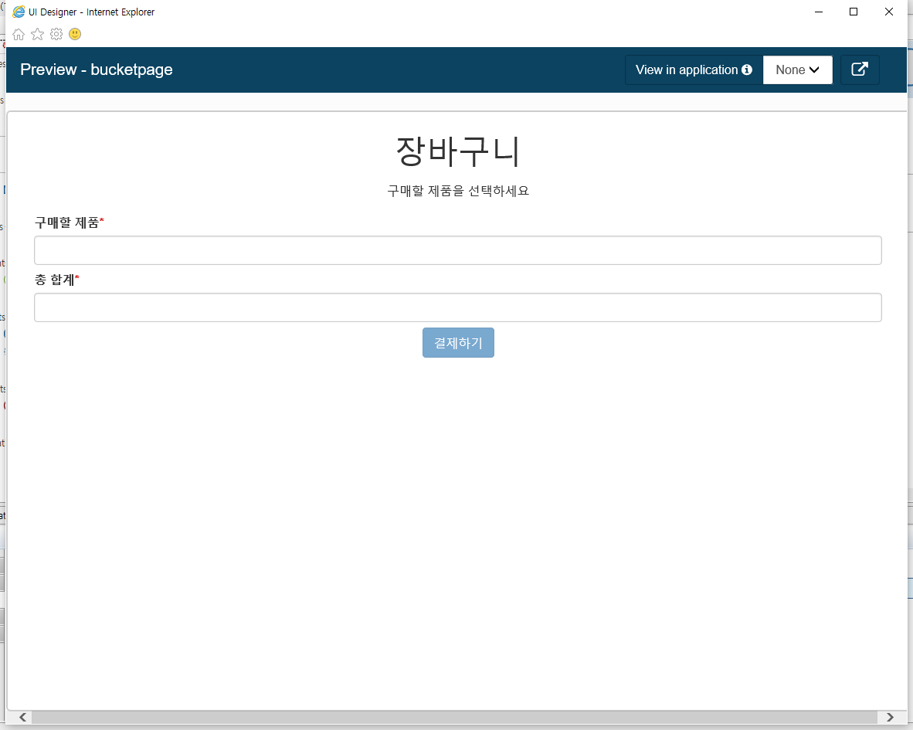
  - 처리 개요
구매할 제품 대한 정보,그 제품에 대한 총 금액(브랜드,이름)를 입력 한다.

  - 화면 입/출력 정보일람
번호 | I/O | 한글명 |  | 영문명 |  | 자료형태
1 | I/O | 장바구니 |  | shopping basket
2 | I/O | 구매할 제품 |  | Product to buy
3 | I/O | 총 합계 |  | total
  - 업무 흐름
* 장바구니 입력
- 장바구니 대한 빈 입력란(브랜드,이름,금액에대한 총 금액)을 표시한다.
- 결제하기를 결제가 진행함으로서 제품을 맞게 샀는지 확인을 해야한다.

* 장바구니 수정

* 장바구니 삭제

화장품 추천
- 사용자화면정의서 |  | 프로젝트명
 |  | 작성부서/팀
화면번호 | ORGTRIPJU | 작 성 자 | 장동환 | 작 성 일 | 2019-12-02
업무시스템 | 화장품 추천 |  | 화면명 |  | 화장품추천
업무기능 | 화장품 추천(자신한테 맞는화장품을 선택한다.) |  | 관련 TABLE
단위시스템 | 화장품 선택
  - 화면
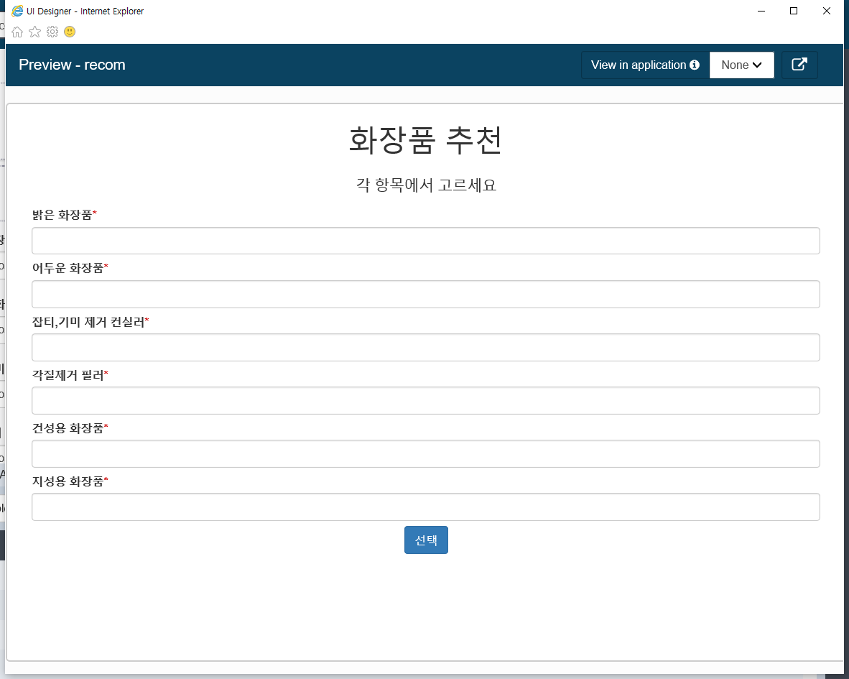
  - 처리 개요
화장품 추천 대한 정보(자기자신에 피부에 맞는 화장품을 )추천해준다.
  - 화면 입/출력 정보일람
번호 | I/O | 한글명 |  | 영문명 |  | 자료형태
1 | I/O | 화장품 추천 |  | Cosmetic recommendations
2 | I/O | 밝은 화장품 |  | Bright cosmetics
3 | I/O | 어두운 화장품 |  | Dark cosmetics
5 | I/O | 각질제거 필러 |  | Exfoliation filler
6 | I/O | 건선용 화장품 |  | Cosmetics
7 | I/O | 지성용 화장품 |  | Branch cosmetics
8 | I/O | 잡티,기미 제거 컨실러 |  | Blemish Removal Concealer
  - 업무 흐름
* 화장품 추천 입력
- 화장품 추천 (밝은 화장품, 어두운 화장품,잡티제거,지성용 화장품,건성용 화장품, 컨실러)을 표시한다.
- 자신한테 맞는 화장품 추천이니까 자기한테 제일 맞는걸 선택해준다
- 자기한테 잘 안맞을수있으니 기능을 잘보아야한다.
- 꼭 추천하는걸 써야하는게 아니다..
*화장품 추천 수정

* 화장품 추천 삭제

주문 결제
- 사용자화면정의서 |  | 프로젝트명
 |  | 작성부서/팀
화면번호 | ORGEDTOJU | 작 성 자 | 장동환 | 작 성 일 | 2019-12-02
업무시스템 | 주문/결제 |  | 화면명 |  | 주문/결제
업무기능 | 주문결제(주문상품,결제카드)을 보고 결제를 한다.  배송(수령인 이름,배송지 정보,연락처) 자신의 상품을 배송받는다. |  | 관련 TABLE
단위시스템 | 주문/결제
  - 화면
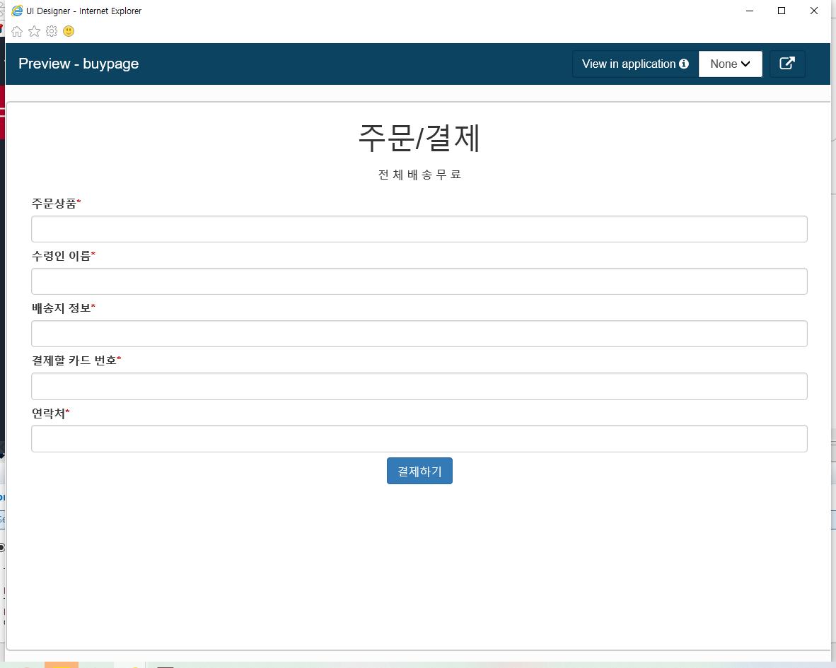
  - 처리 개요
주문결제/배송 대한정보(주문상품,수령인이름,배송지 정보, 결제할카드 번호, 연락처)를 입력한다.

  - 화면 입/출력 정보일람
번호 | I/O | 한글명 |  | 영문명 |  | 자료형태
1 | I/O | 주문 |  | order
2 | I/O | 결제 |  | patment
3 | I/O | 배송 |  | delivery
4 | I/O | 이름 |  | name
5 | I/O | 주소 |  | address
6 | I/O | 카드 번호 |  | Card number
7 | I/O | 연락처 |  | Contact
  - 업무 흐름
* 주문/결제/배송 입력
  - 주문/결제에 대한 빈 입력란(주문상품,수령인 이름,배송지 정보, 결제할 카드 번호,
  - 연락처)을 표시,입력한다.
  - 수령인 이름,배송지 정보는 틀리지 않게 정확하게 몇 번이고 확인하고 잘 적어야한다.
  - 배송지에 갔는데 연락,집에 아무도 없을 경우 반품이 될 수 있다..
  - 연락처를 정확하게 틀리지 않게 써야지 배송하는데 문제가없다..

* 주문/결제/배송수정

*주문/결제/배송 삭제

로그인
- 사용자화면정의서 |  | 프로젝트명
 |  | 작성부서/팀
화면번호 | ORGEDFRJU | 작 성 자 | 장동환 | 작 성 일 | 2019-12-02
업무시스템 | 로그인 | 화면명 | My skin
업무기능 | 로그인(아이디,비밀번호를 입력하는 페이지) | 관련 TABLE
단위시스템 | 로그인 | 관련 TABLE
  - 화면
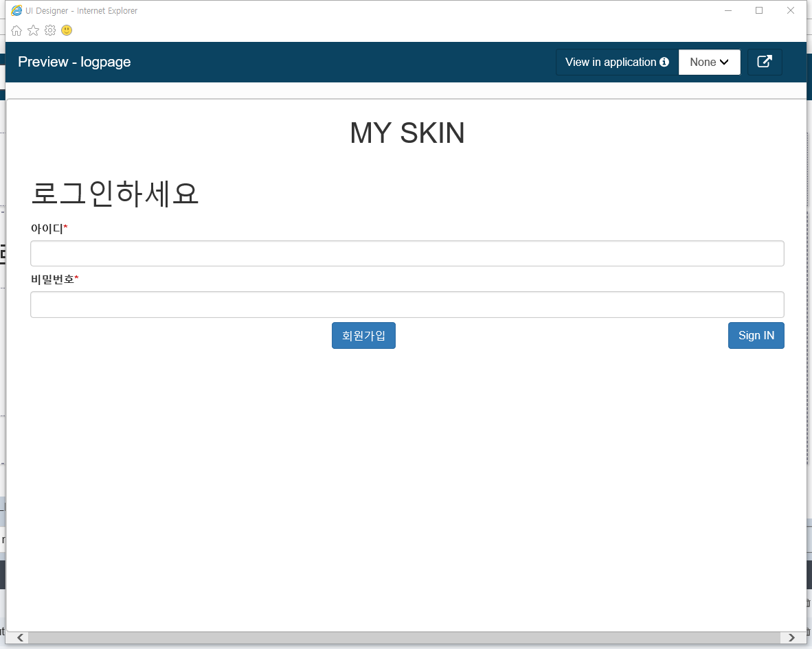
  - 처리 개요
로그인 정보(아이디,비밀번호를 ) 입력 한다.

  - 화면 입/출력 정보일람
번호 | I/O | 한글명 | 영문명 | 자료형태
1 | I/O | 로그인 | Login
2 | I/O | 아이디 | id
3 | I/O | 비밀번호 | Bin number

  - 업무 흐름
* 로그인입력
- 로그인 입력란(아이디 비밀번호)을 입력한다.
- 아이디,비밀번호 가 틀리면 로그인이 안된다.
- 비밀번호 5회 이상 틀리면 비밀번호 보안 페이지로 넘어간다.

* 로그인수정

* 로그인 삭제

피부타입
- 사용자화면정의서 |  | 프로젝트명
 |  | 작성부서/팀
화면번호 | ORGINTVJU | 작 성 자 | 장동환 | 작 성 일 | 2019-12-02
업무시스템 | 피부타입 | 화면명 | 피부타입을 선택하세요
업무기능 | 피부타입 (자기 자신한테 맞는 피부 타입을 선택한다.) | 관련 TABLE
단위시스템 | 피부 타입 선택 | 관련 TABLE
  - 화면
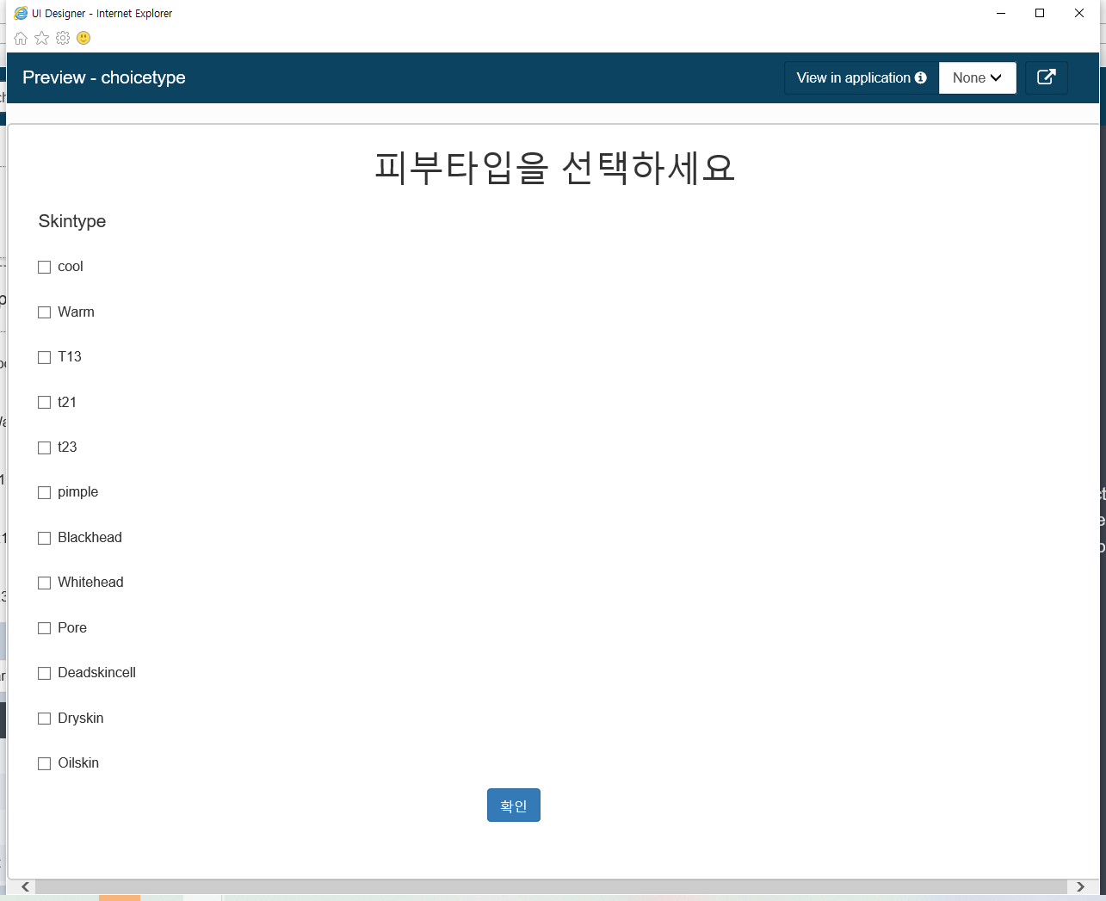
  - 처리 개요
피부타입에 대한 정보를 입력한다.

  - 화면 입/출력 정보일람
번호 | I/O | 한글명 | 영문명 | 자료형태
1 | I/O | 피부타입 | Skin type
  - 업무 흐름
* 피부 타입입력
- 자기 자신에 맞는 피부타입을 맞게 설정해준다.
- 복수 선택을 할수 있다.
- 복수 선택을 하면 피부타입이 이상하게 나올 수 있다.
.

* 피부타입 수정.

* 피부타입 삭제

